Rozpočtové opatření

Organizace: 71204148 Svazek obcí Lužnice

Číslo změny: 3 / 2020

Dne: 30.04.2020

Text rozpočtového opatření:

Prodloužení kanalizace

Zaúčtovat :

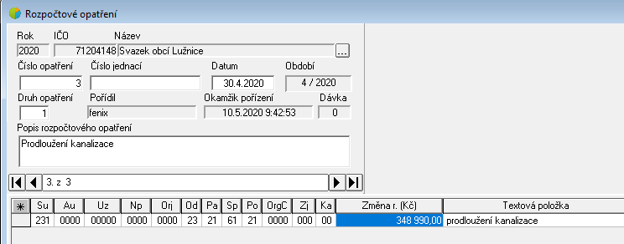

Schvaluji rozpočtovou změnu č.3

Podpis : Jan Prokeš, předseda svazku

